米易县2024年度
精神障碍社区康复服务发展经费使用情况公示
一、项目信息
项目名称：米易县普威、白马两个中心镇精神障碍康复站点建设及服务运营经费。
项目主要内容和绩效目标：。
项目周期：2024年7月至2025年4月
资金额度：60万元（省级福彩公益金）
项目负责人：普威镇普济洲社区居民委员会书孙荣华
联系方式：13882361293
项目负责人：白马镇挂榜社区居民委员会书李洋
联系方式：18982313683
项目完成情况：资金未支付
接受督查情况：在项目建设过程中严格执行中心财务制度、“三重一大”等内控制度；按月填报项目绩效监控以监测项目实施情况及绩效目标完成情况，项目实施规范，资料完整齐备。
二、项目效果
（一）文字描述（开展的工作以及取得的效果或成绩）
2024年7月省级下拨财政补助残疾人福利资金其中60万元用于米易县精神障碍社区康复服务发展，2024年12月通过米易县人民政府第三十九次县长办公会会议审议。按照规划50万元用于米易县普威、白马两个中心镇精神障碍康复站点建设及服务运营经费。站点基础设施建设包括：服务设施、训练设施、消防设施、无障碍设施、安全设施等；开展康复服务包括：基础服务、社会保障资源链接服务、个人发展服务、家属服务、社区共融服务等。10万元用于已建成的丙谷、河西两个精神障碍康复站点持续开展康复服务工作。
- 图片展示（注意，图片中至少1张中国福利福彩支持项目的标准标志标识）
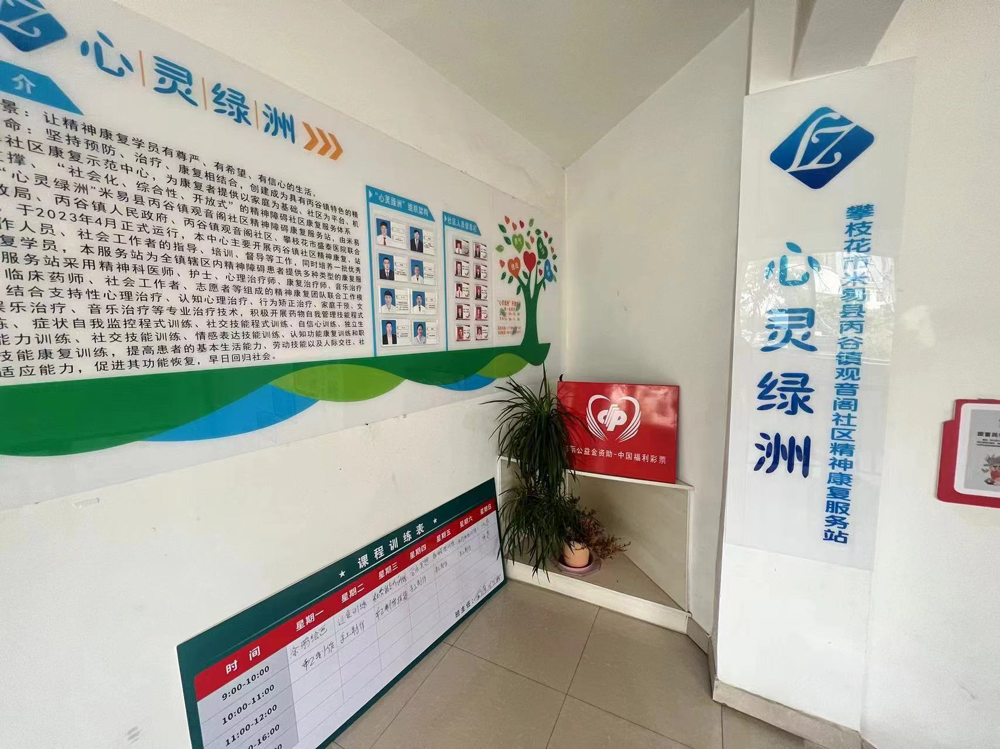

“心灵绿洲”丙谷镇观音阁社区精神康复服务站
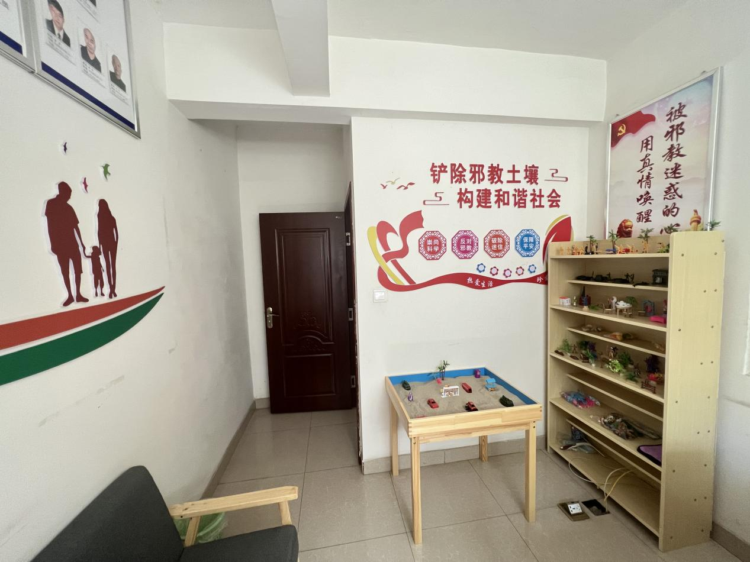

沙盘室
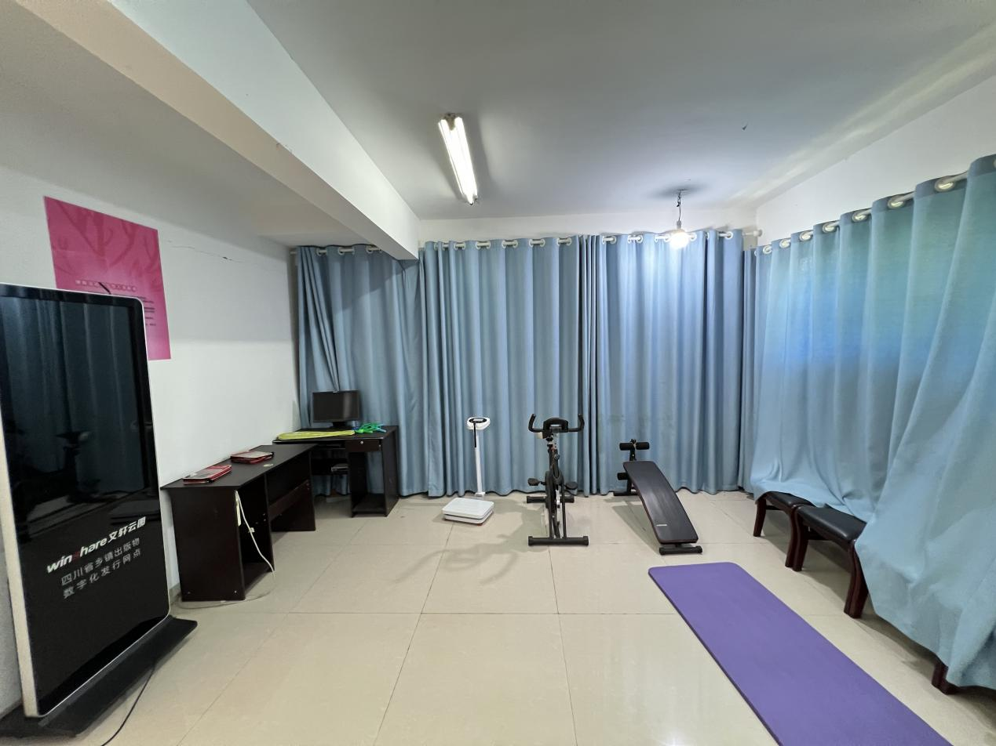

干健身训练室

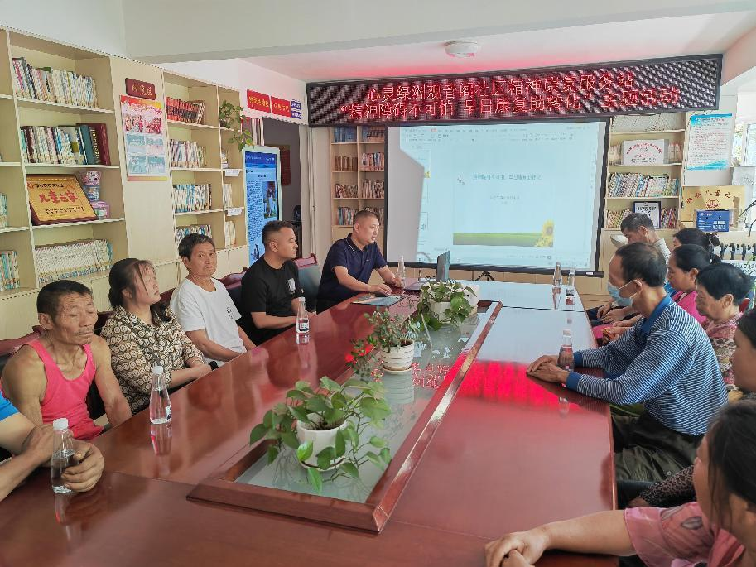

开展社区家属减压培训活动
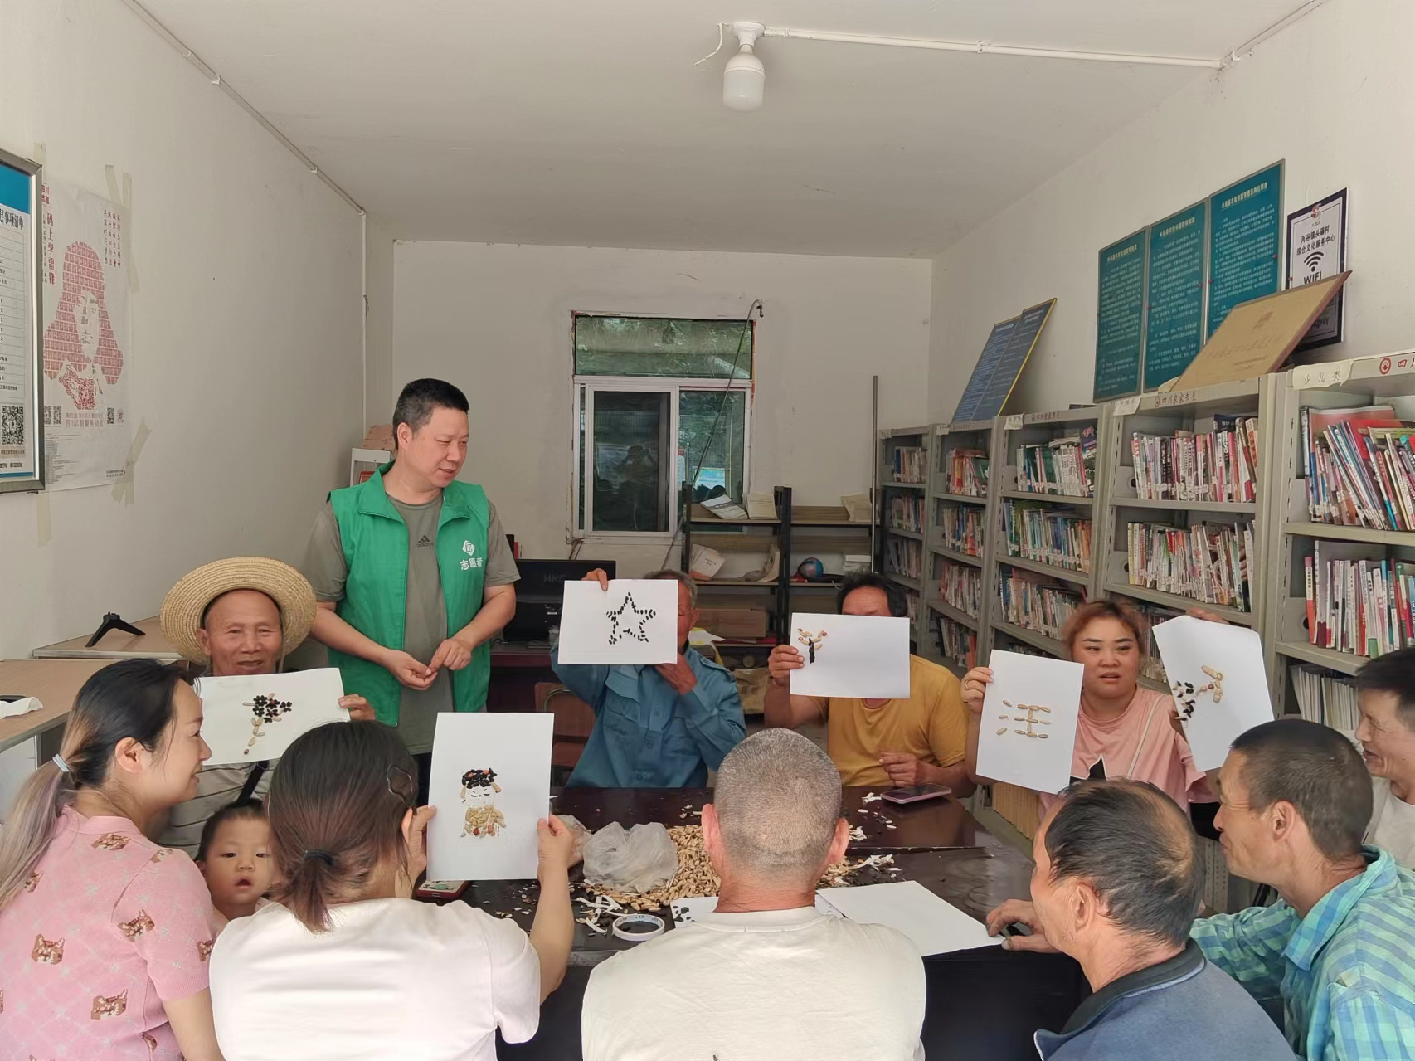

开展社区康复活动

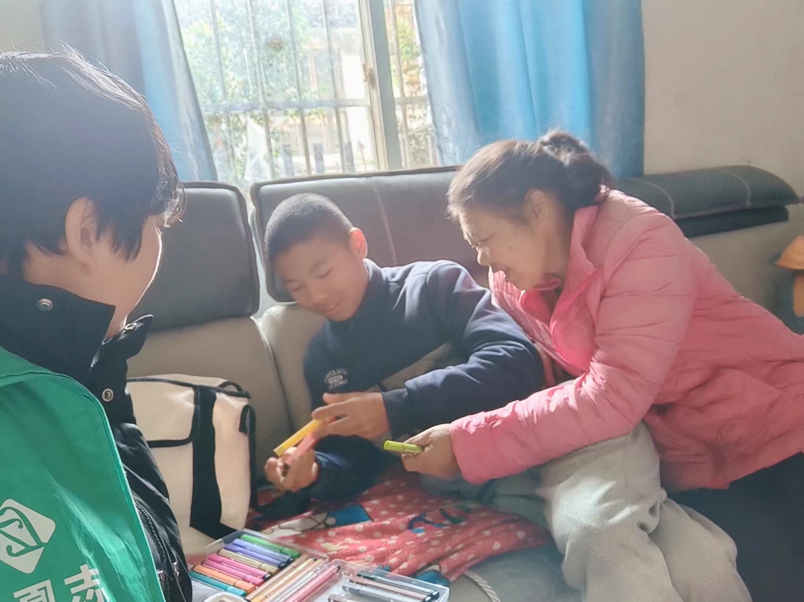

开展居家康复服务
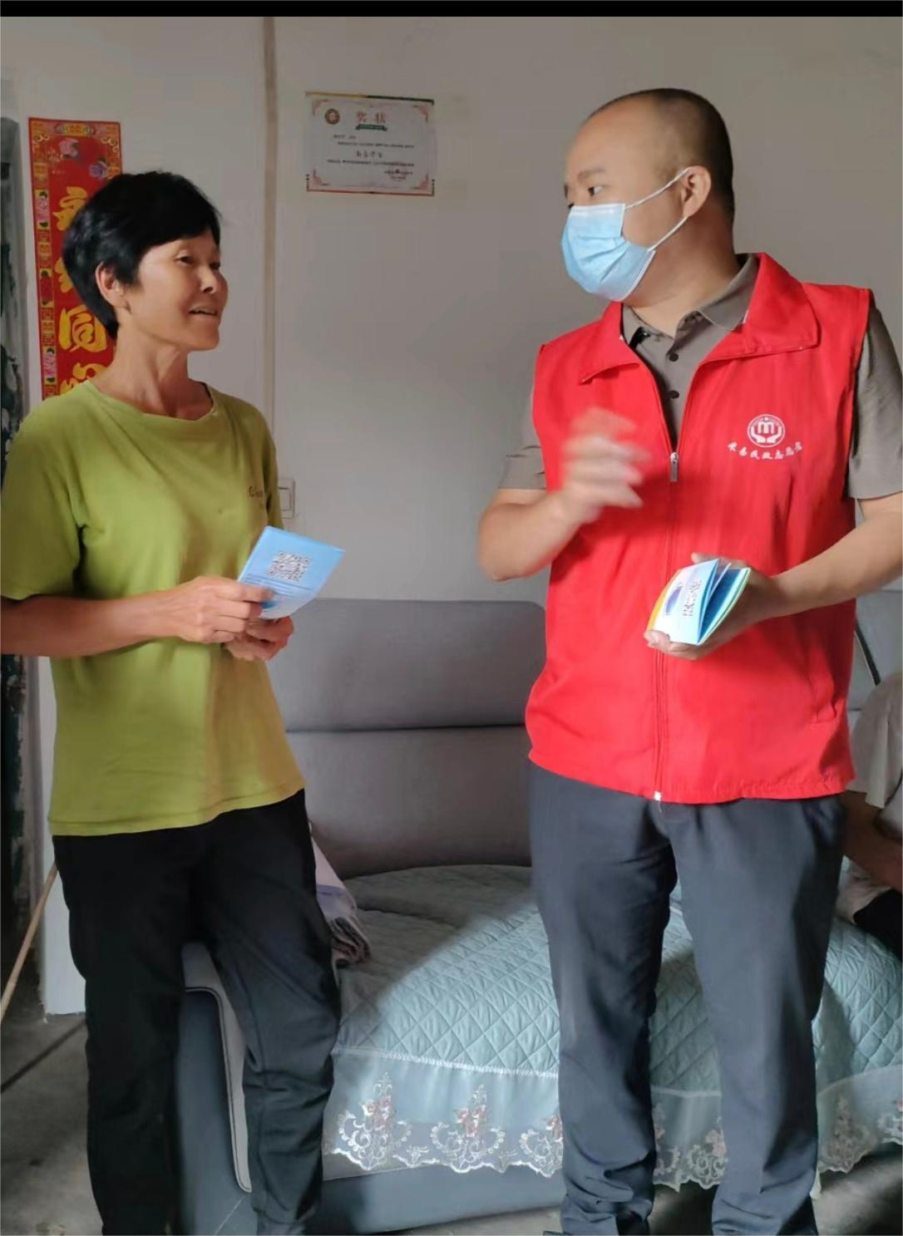

入户开展宣传
三、项目和资金管理办法
《四川省中央和省级财政彩票公益金支持社会福利事业资金管理办法》（川财社〔2020〕64号）《四川省民政厅福利彩票公益金使用管理办法》（川民发〔2021〕102号）《攀枝花市民政局关于印发<“心灵绿洲”攀枝花市精神障碍社区康复站点实施方案>的通知》严格按照资项目金管理办法，严格执行财务管理制度，财务处理及时、会计核算规范。

